Детское объединение
«Студия танца Галатея»
8 «К»
Дополнительная общеобразовательная общеразвивающая программа художественной направленности
«Волшебный мир танца»
( четвертый год обучения)

Расписание занятий | Тема занятий | Содержание занятий
10.11.2020 | « Русский народный танец».  - Позиций рук в народном танце.  - Положения рук в парах.  - Элементы русского танца.  - Танцевальные композиции, этюды. | - Повторить позиции рук и ног.  (рис.1, рис.2).  ПОЗИЦИИ РУК  - Подготовительная позиция.  - Первая позиция.  - Вторая позиция.  - Третья позиция.  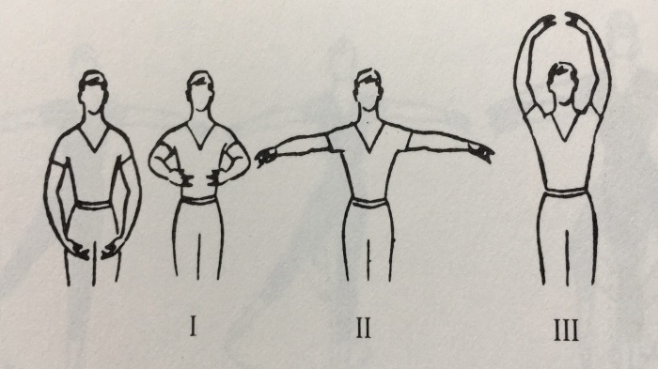  Рис.1.  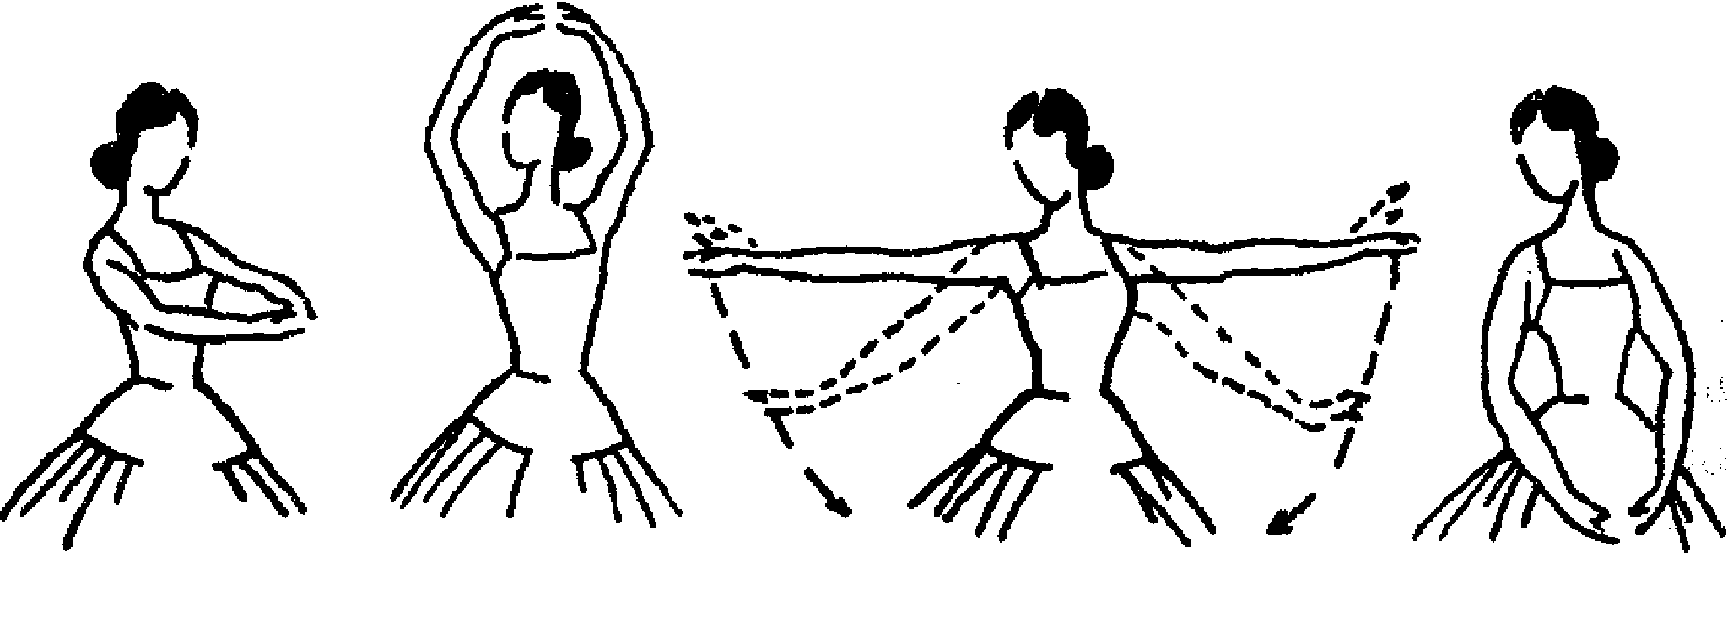Рис.2  Посмотри правильное выполнение позиций рук народного танца, (открой гиперссылку)  https://youtu.be/AKqq1CzFXVs  2. Повторить положения рук в парах.  (рис.1-5)  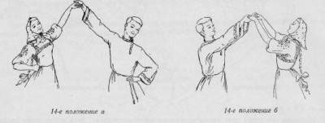  Рис.1  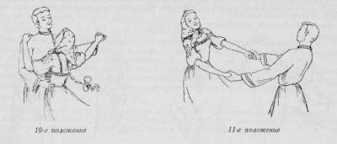  Рис.2  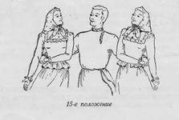  Рис.3  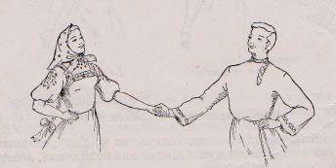  Рис.4  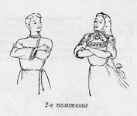  Рис.5  3. Познакомиться с элементами русского танца. (рис.6-8)  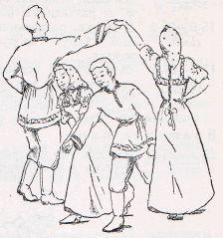  Рис.6 «Воротца»  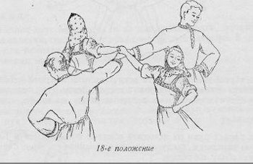  Рис.7 «Крест»  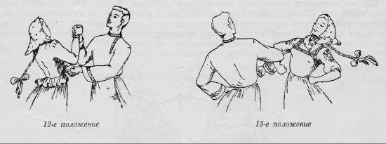  Рис.8 «Свечка» «Замок»  4.Танцевальные композиции и этюды.  Познакомиться с творчеством Государственного академического хореографического ансамбля «Берёзка» имени Н.С. Надеждиной  (открой гиперссылку) https://youtu.be/NF2giqxocL8  Задание.  Просмотри концерт, определи какие хореографические фигуры ты уже исполнял на занятиях.

